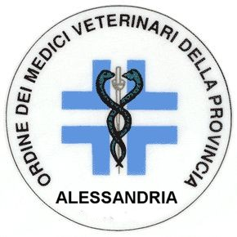
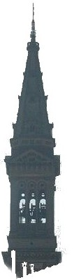
Ordine dei Medici Veterinari
della Provincia di Alessandria
________________________________________________________________ Alessandria -Corso XX Settembre, 37A tel/fax: 0131-68251
e-mail: info@ordineveterinarial.com
pec: ordinevet.al@pec.fnovi.it

Marca da Bollo Al Signor PRESIDENTE
€ 16,00 ORDINE VETERINARI

ALESSANDRIA

Il/ la sottoscritto/a Dott.

CHIEDE
IL TRASFERIMENTO della propria iscrizione all’Albo professionale di codesto Ordine.

Ai sensi e per gli effetti dell’art.46,lettera a, D.P.R. 28 Dicembre 2000 n° 445,il/la sottoscritto/a
Consapevole che chiunque rilascia dichiarazioni mendaci è punito ai sensi del Codice Penale e delle Leggi Speciali in materia,ai sensi e per gli effetti dell’art.76 del sopracitato D.P.R. n°445/2000.

DICHIARA DI

- di essere nato/a a prov. il

- codice fiscale ;

Di essere residente a prov.

In via

Recapiti telefonici e-mail

Indirizzo PEC

- Di aver conseguito il diploma di laurea in Medicina Veterinaria il presso l’Università degli Studi di con votazione finale / ;

- di aver superato l’esame di abilitazione professionale nella sessione 1° 2° ( )
(barrare) giorno/mese/anno

presso l’Università degli Studi di con votazione finale /

- di essere iscritto all’Albo Medici Veterinari della Provincia di :

- di essere in regola con il pagamento dei contributi dovuti all’Ordine di appartenenza e all’ENPAV

- di non avere riportato condanne penali;

- di essere nel pieno godimento dei diritti civili;

- di non avere procedimenti penali e procedimenti disciplinari in pendenza;

- di non essere stato cancellato per morosità e irreperibilità né di essere stato radiato da alcun albo professionale;

-di impegnarsi a conoscere validamente ed a rispettare quanto previsto dal Codice Deontologico approvato ed emanato dalla Federazione Nazionale dei Veterinari Italiani ;

- di impegnarsi a segnalare tempestivamente,nei modi dovuti, qualsiasi variazione, modifica o perdita di diritti;

- Ai sensi dell’art. 13 del D. Lgs. 196/2003 (di seguito “Codice Privacy”) e dell’art. 13 del Regolamento UE n. 2016/679 (di seguito “GDPR 2016/679”), recante disposizioni a tutela delle persone e di altri soggetti rispetto al trattamento dei dati personali, desideriamo informarLa che i dati personali da Lei forniti formeranno oggetto di trattamento nel rispetto della normativa sopra richiamata e degli obblighi di riservatezza cui è tenuto il Consiglio Direttivo dell’Ordine dei Medici Veterinari della Provincia di Alessandria.

Data
FIRMA

AVVERTENZA: IL DICHIARANTE DECADE DAI BENEFICI CONSEGUENTI AL PROVVEDIMENTO EMANATO SULLA BASE DELLE DICHIARAZIONI NON VERITIERE.ORDINE DEI MEDICI VETERINARI DI ALESSANDRIA

( RISERVATO ALLA SEGRETERIA)

Estremi del documento di riconoscimento:

Alessandria,lì

Allegato: Fotocopia documento d’identità dell’interessato in corso di validità.
Fotocopia del Codice Fiscale
n. 2 Fototessera

